J. D. Power autóipari ügyfélhűség 2020: a Lexus és a Toyota tulajdonosok a leghűségesebbek között
A Lexus az első, a Toyota a második helyen végzett a J. D. Power ügyfélhűséget vizsgáló felmérésében. A prémium és tömegpiaci márkákat külön rangsoroló elemzés pozitív trendről árulkodik.

A tömegpiaci márkák vásárlói és a prémium szegmens ügyfelei körében egyaránt erősödött a márkahűség: erről tanúskodik a J. D. Power frissen közzétett tanulmánya. Az 1968-ban alapított, globális autópiaci elemző szervezet idén másodszor szervezte meg az ügyfélhűséget vizsgáló felmérését. Az észak-amerikai piacot elemző Automotive Brand Loyalty Study az előző év júniusától a tárgyév májusáig megvalósult, használtautó-beszámítással kombinált újautó-vásárlásokat összegezte, függetlenül a beszámított használt gépkocsi gyártási évétől. Minél nagyobb százalékban választanak ugyanolyan márkájú gépkocsit az ügyfelek, annál előrébb végzett az adott márka a rangsorban.

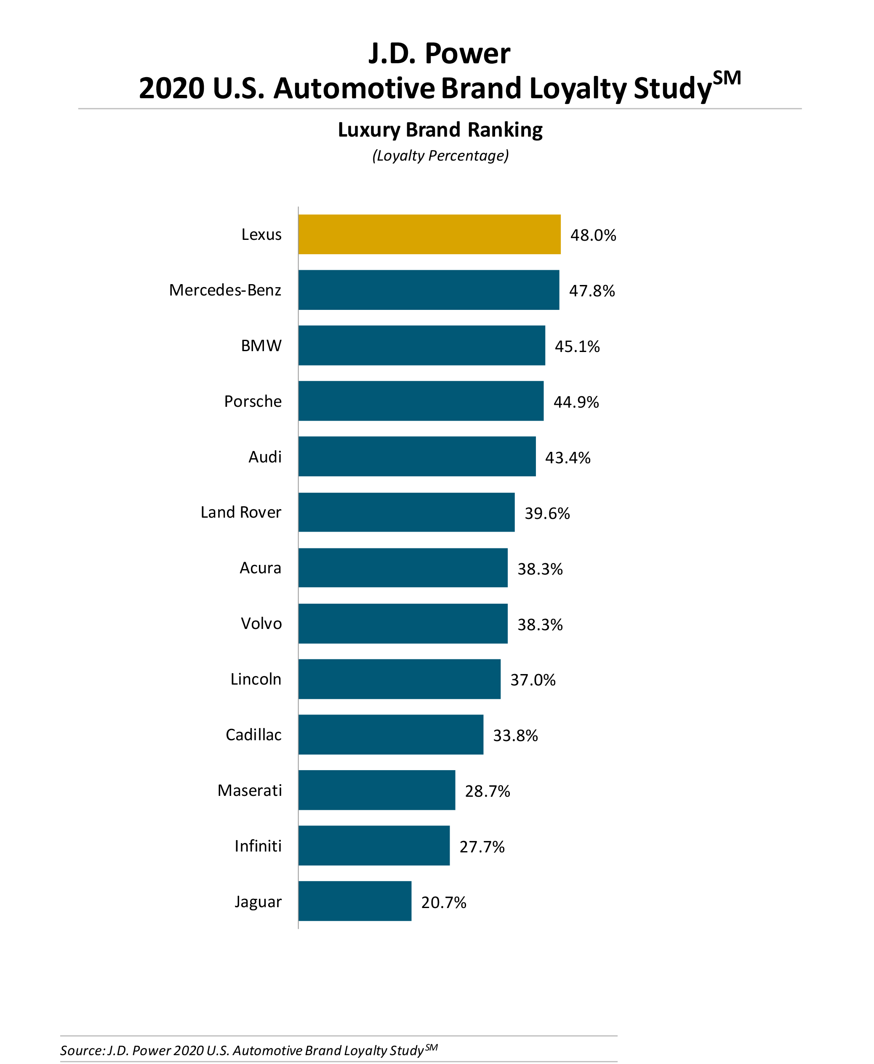
„A márkahűséget számos tényező befolyásolja, a vásárlás során szerzett benyomásoktól kezdve a gépkocsi által nyújtott vezetési élményig. Az autógyártók szemmel láthatóan kiemelt feladatként kezelik az ügyfelek megtartását: erről tanúskodnak a koronavírus-járvány kitörése óta bevezetett finanszírozási konstrukciók, egyéb kedvezmények és akciók” – kommentálta a felmérés eredményeit Tyson Jominy, a J. D. Power adatelemzésekért felelős alelnöke. „Ebben a bizonytalan gazdasági környezetben több autógyártó is példátlan pénzügyi támogatással segítette ügyfeleit, ami nagyban hozzájárul a vásárlók márkahűségének erősítéséhez, azaz ahhoz, hogy bizalommal tekintsenek autójuk gyártójára, és a jövőben is kitartsanak mellette.”
Mivel a prémium és tömegpiaci márkák esetében eltérő szempontok érvényesülnek, a szervezet külön rangsorolta a két piaci szegmenst. A Toyota-csoport márkái mindkét esetben kiemelkedően jól teljesítettek: a Lexus tavalyi elsőségét megőrizve továbbra is a leghűségesebb ügyfélkörrel büszkélkedhet a luxusmárkák körében, míg a Toyota a tavalyinál is szorosabb versenyben lett a második a nem prémium kategóriában.

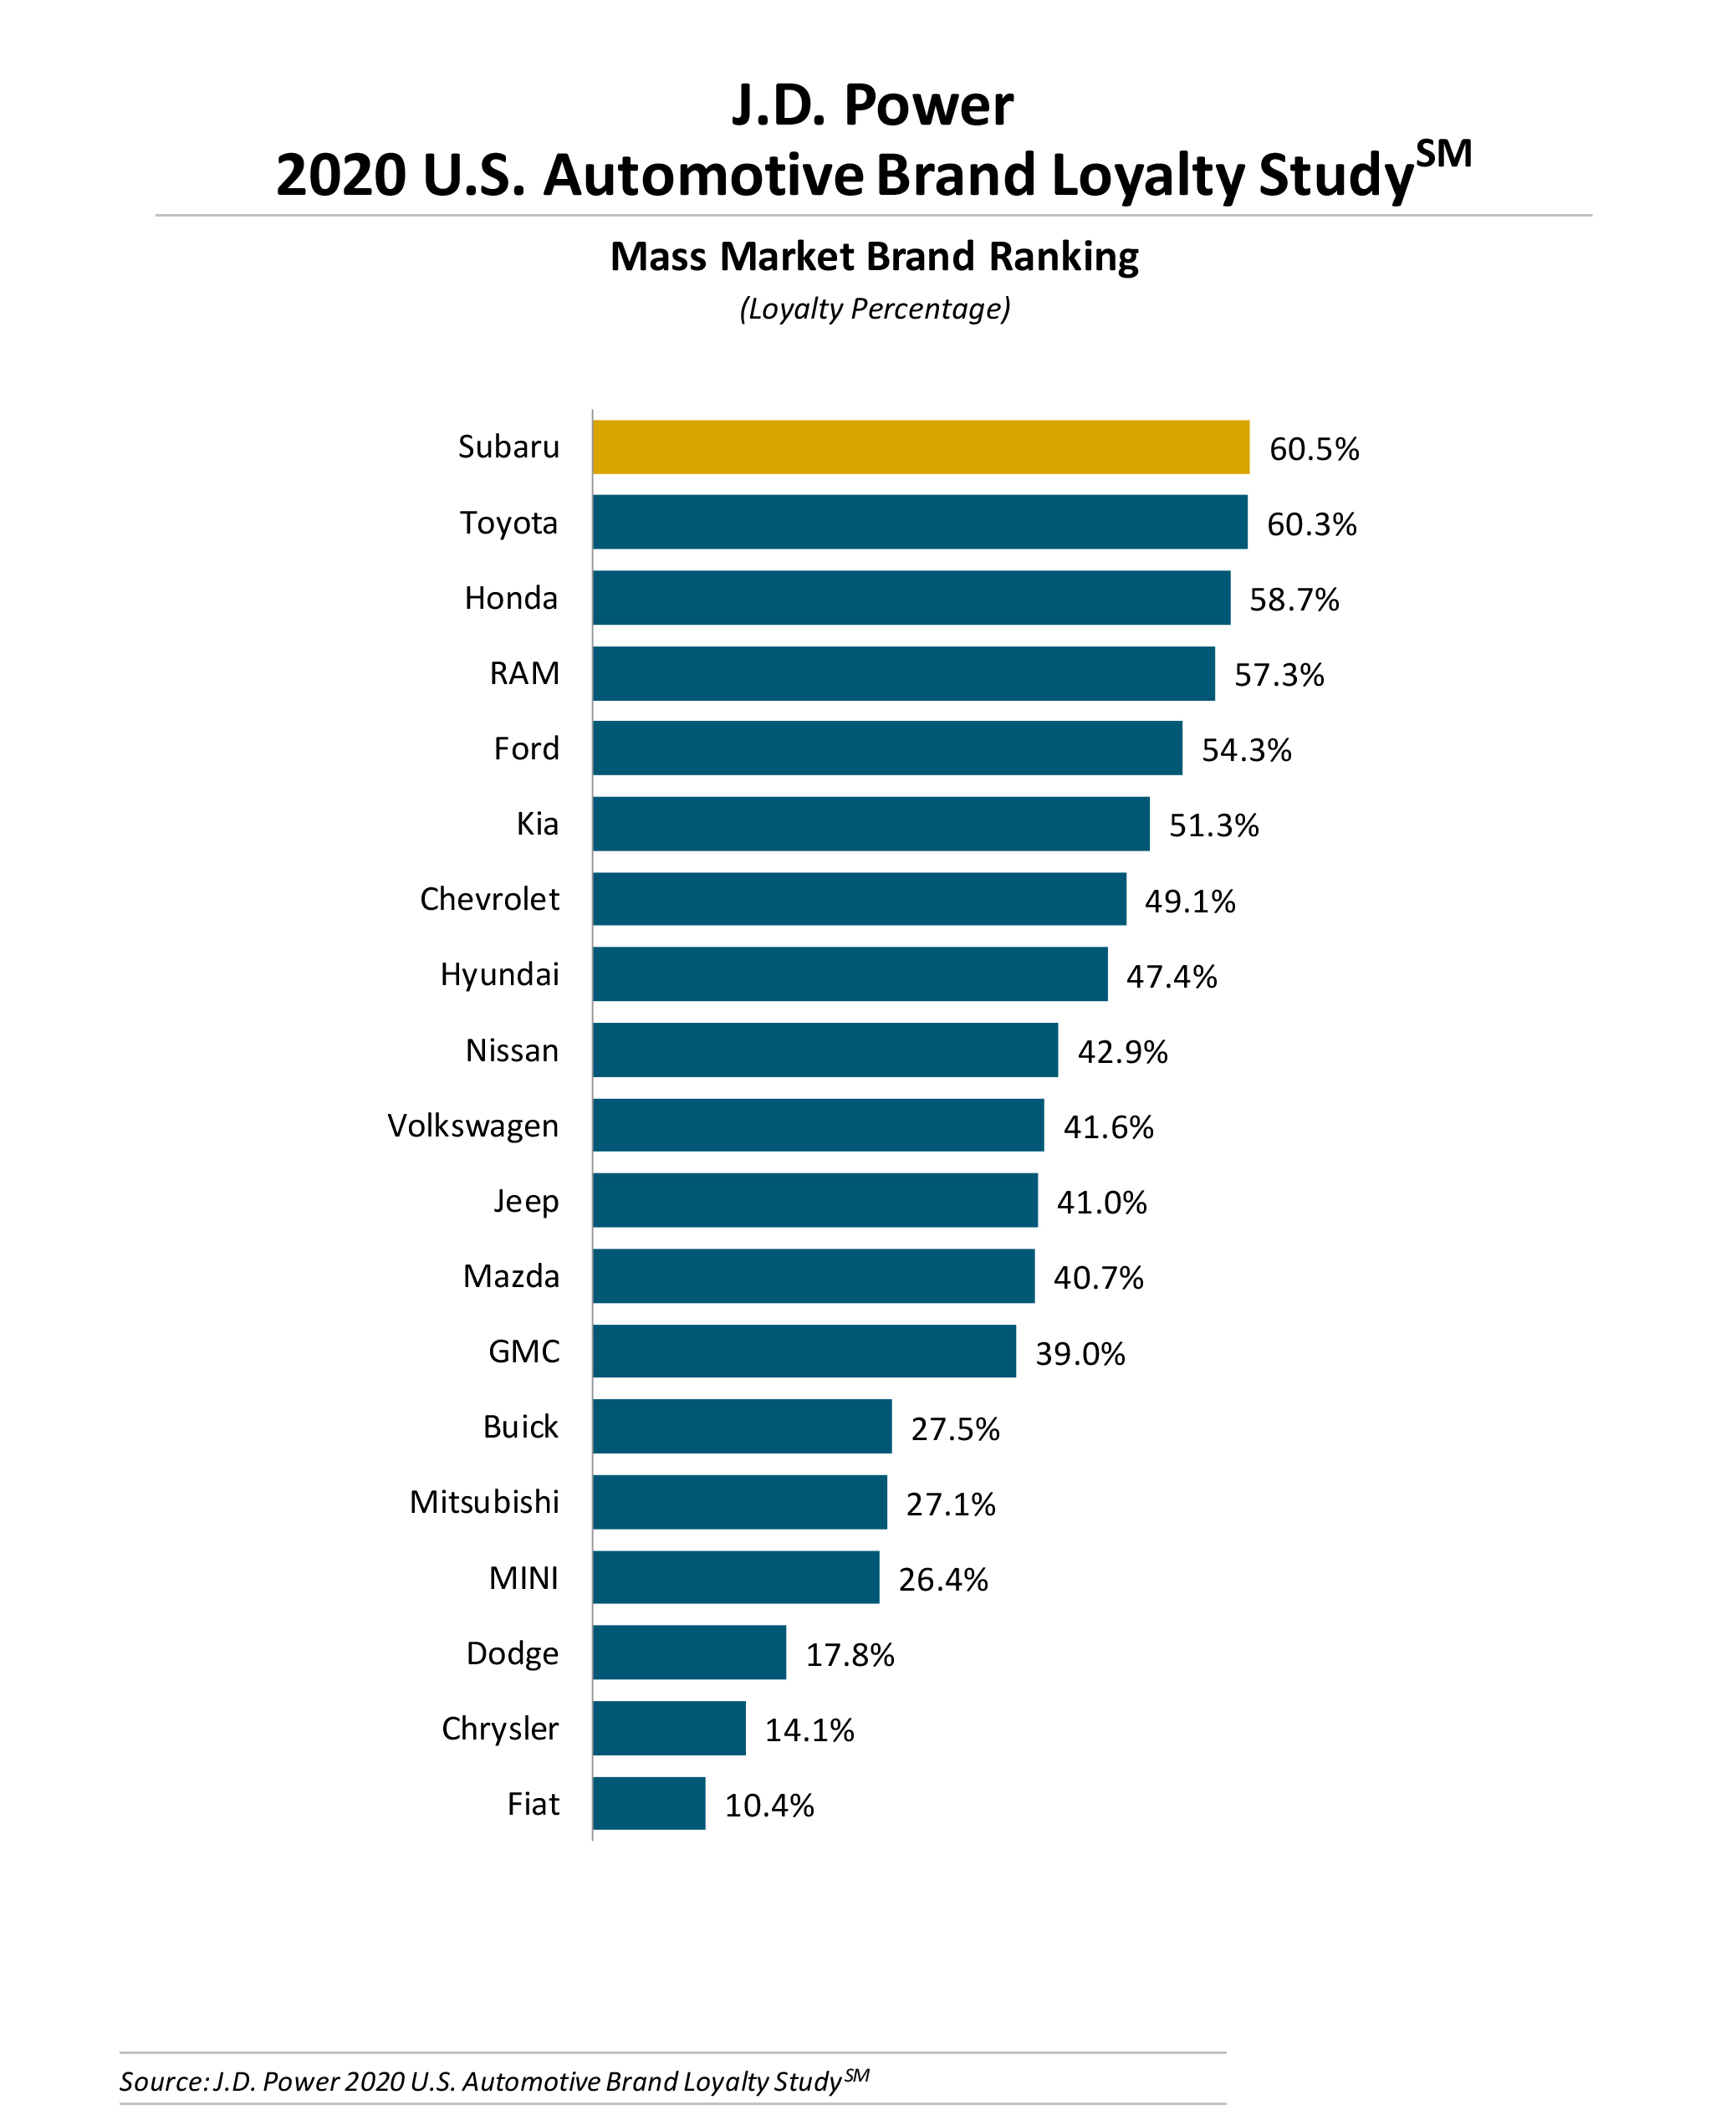
Az idén másodszor megszervezett márkahűség-felmérés nem hozott alapvető változásokat a 2019-es eredményekhez képest; a márkák többsége sikeresen erősítette ügyfeleik beléjük vetett bizalmát. A prémium márkák középmezőnyében jelentősebb átrendeződés ment végbe, míg a tömegpiaci szereplők között kisebb helycserékkel változott csupán a sorrend.

Fotók: Toyota, Lexus
Adatok: J. D. Power

Kiadta a Smarter Média Kommunikációs Ügynökség (http://news.smartermedia.hu)
Forrás: https://news.smartermedia.hu/nemzetkozi-hirek/j-d-power-autoipari-ugyfelhuseg-2020-lexus-es-toyota-tulajdonosok-leghusegesebbek

